**Ответы к заданиям школьного этапа олимпиады 2016/2017 учебного года по математике**

**5 класс**

1. *Ответ:* 2754106
2. *Ответ:* 2309 +2309 +4618
3. *Решение.*

Хозяйка заполнила 5-литровую посуду. Из неё она перелила 3 л в 3-литровую посуду и затем эти 3 л она вылила в раковину. Оставшиеся в 5-литровом сосуде 2 л воды она вылила в 3литровый сосуд. Затем она снова заполнила 5-литровй сосуд водой и из него перелила 1 л в 3-литровую посудину. В большой посудине осталось ровно 4 л.

1. *Решение.*

Пусть тетрадь стоит *x* руб., тогда получим уравнение:

15*x +* 72 = 20 *x* – 8,

5*x* = 80,

*x* = 16.

Значит, тетрадь стоит 16 рублей, а у Сергея было

15*x +* 72 = 16∙15 +72 = 152 рубля.

*Ответ:* 152 рубля.

1. *Решение.*

По условию 6 карасей тяжелее 10 окуней. Тем более, они тяжелее 9 окуней. Поэтому треть от 6 карасей, т.е. 2 карася, тяжелее трети от 9 окуней, т.е. 3 окуней. Значит, два карася тяжелее.

*Ответ:* два карася.

**Ответы к заданиям школьного этапа олимпиады 2016/2017 учебного года по математике**

**6 класс**

1. *Ответ:* 142857 х 7 = 999999.
2. *Решение.*

Пусть Заяц внес *x* руб., тогда получим уравнение:

*x +* 2(*x - 1*) = 25,

*x* = 9.

Значит, Заяц внес 9 рублей, а Волк внес 16 рублей.

*Ответ:* Заяц - 9 рублей, а Волк - 16 рублей.

1. *Решение.*

Учесть, что квадрат также является прямоугольником. Тогда с площадью по 1 см2 будет 8 прямоугольников; по 2 см2 – 10; по 3 см2 –4; по 4 см2 – 5 и 8 см2 – 1. Всего будет: 8 + 10 + 4 + 5 + 1 = 28 прямоугольников.

*Ответ:* 28 прямоугольников.

1. *Решение.*

Необходимо вынуть шарик из ящика с надписью «черный и белый». Если вынутый шарик окажется белым, значит, в этом ящике 2 белых. В ящике с надписью «2 белых» будет 2 черных, а с надписью «2 черных» будут и черный и белый. Аналогично рассуждаем, если вынутый шарик – черный.

1. *Решение.*

Таких чисел, начинающихся с 1- одно (10), цифрой 2- два (20 и 21), цифрой 3- три (30,31,32) и т.д. Значит, всего таких чисел 1+2+3+4+5+6+7+8+9=45.

*Ответ*: 45.

**Ответы к заданиям школьного этапа олимпиады 2016/2017 учебного года по математике**

**7 класс**

1. *Решение.*

Решений может быть несколько. Например, такие: а); б) ; в) 2+4–6=(3 – 3):3

1. *Решение.*

Площадь закрашенной части составляет ровно 2 клеточки. Тогда на покраску 1 клетки расходуется 15 г краски. Площадь «чашки» составляет 3 клеточки. Тогда на ее покраску потребуется еще 45 г краски.

*Ответ:* 45.

1. *Решение.*

Например, так: 10001 × 111 = 1110111.

1. *Решение.*

(2006 – (1+2+3)):4=500 таблеток получил крокодил. Значит, слону придётся съесть 503 таблетки.

*Ответ:* 503 таблетки.

1. *Решение.*

Первый поймал число рыб кратное 9, а второй кратное 17. Но можно подобрать только два числа, дающих в сумме 70, так, чтобы одно делилось на 9, а второе – на 17. Эти числа: 36 и 34. Значит, первый поймал 36 рыб, а второй – 34. Тогда из условия следует, что оба поймали по 20 карасей и 14 окуней. Значит, первый поймал еще 2 щуки, а второй – 0.

*Ответ:* Первый – 2, второй – 0.

**Ответы к заданиям школьного этапа олимпиады 2016/2017 учебного года по математике**

**7 класс**

1. *Ответ:*  или .
2. *Ответ:* 1.
3. *Решение.*



1. *Решение.*

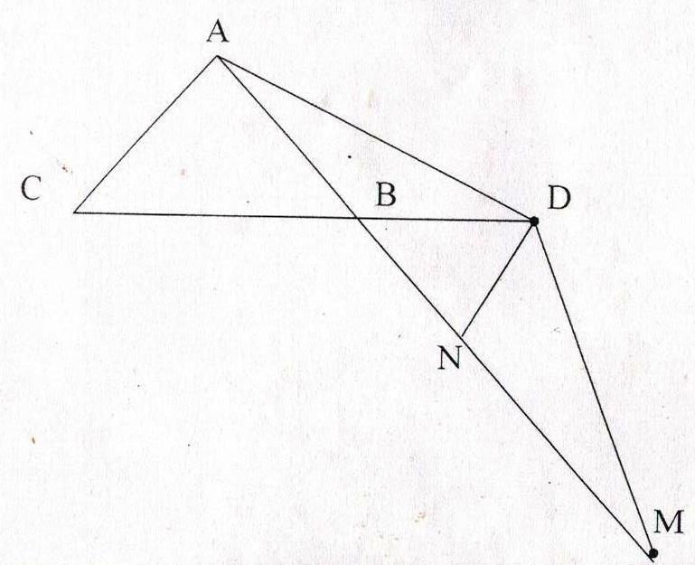

***Доказательство:***

На отрезке BM отметим точку N так, что ˂BDN=600. Тогда в треугольнике BDN: ˂B=600, как угол, вертикальный углу равностороннего треугольника. ˂D=600 по построению. Следовательно по теореме о сумме углов треугольника ˂BDN=600. Значит треугольник BDN - равносторонний. Поэтому BD=BN=DN. Получаем: MN=BM-BN=CD-BD=CB=AB. Рассмотрим треугольники ADB и MDN: AB=NM, BD=DN, ˂ABD=˂MND как внешние углы равносторонних треугольников. Значит, треугольники ADB и MDN равны по двум сторонам и углу между ними. Поэтому АD=DM.

1. *Решение.*

Упрощая правую часть, имеем: , где . Таким образом, графиком указанной функции является прямая, заданная формулой , без двух точек:  и .

**Ответы к заданиям школьного этапа олимпиады 2016/2017 учебного года по математике**

**9 класс**

1. Нет, так как 15 нечетных слагаемых в сумме дают нечетное число, а 50 – четное число.

*Ответ:* Нет.

1. ***Решение:*** Решение (возможны другие варианты):

вода вода вода

88%

12%

90%

10%

11 кг Х кг

Составляем уравнение по сухой массе, т.к. она не меняется

0,88х=0.1*11

0,88х = 1,1

Х=1,25

*Ответ:* 1,25.

1. **Решение:**одно из возможных обоснований:  
     
   1) Рассмотрим треугольник АВD: угол АDВ равен 90°,т.к. АD- высота треугольника АВС, тогда угол ВАD=90°-82°=8°.  
     
   2) Рассмотрим треугольник АFО: угол АFО равен 90°,т.к. СF- высота треугольника АВС, тогда угол АОF=90°-8°=82°.

*Ответ:* 82.

1. *Ответ.****http://festival.1september.ru/articles/633274/Image10268.gif.***
2. В конце этих манипуляций все карточки лежат чёрной стороной вверх, поэтому каждая из них была перевёрнута один или три раза. Общее число переворотов равно 5+6+7=18, карточек 10, поэтому число вторых и третьих переворотов равно 8, значит, ровно 4 карточки были перевёрнуты трижды. Таким образом, Коля перевернул карточки с 1 по 5, Оля – с 1 по 4,6 и 7, Миша – с 1 по 4 и с 8 по 10.

**Ответы к заданиям школьного этапа олимпиады 2016/2017 учебного года по математике**

**10 класс**

1. *Ответ.* 2015 = 1551 + 464
2. **Решение.**

*(х²-х-1) -5 -х³=0;*

*(х² -х -1) -4 -х³-1=0;*

*(х²-х-1-2)∙(х² -х -1+2)-(х³+1)=0;*

*(х² - х -3)∙(х² -х +1) – (х+1)∙(х² -х +1)=0;*

*(х²- х +1)∙(х² - 2х -4)=0;*

*х² -х +1=0* или *х²-2х-4=0*.

Первое из данных уравнений корней не имеет, корнями второго уравнения будут: *х1=1+√5; х2=1-√5.*

*Ответ:* *х1=1+√5; х2=1-√5*.

1. **Решение**. Так как ∟В>90˚, то ∟1=∟2. Но ВС║АД, АС- секущая, значит, ∟САД= ∟2. Так как ∟3≠∟2 ( иначе ∟А=∟С, чего не может быть), то ∟3=∟Д.

Но ∟Д= ∟А, поэтому ∟3= ∟1 + ∟2, тогда ∟3 =2∙∟1=2∙∟2. В результате имеем: ∟2 +∟3+∟3=180˚;

∟2+2∙∟2+2∙∟2= 5∙2=180˚; откуда: ∟2=36˚. Тогда углы трапеции будут 72˚, 108˚, 108˚, 72˚.

Ответ: 72˚ и 108˚.

1. **Решение.**

Второе число больше. ( Для доказательства рассмотреть разность первой и второй дроби и показать, что эта разность отрицательна).

1. Это число, например, 20092009…2009 ( 2009 раз)

**Ответы к заданиям школьного этапа олимпиады 2016/2017 учебного года по математике**

**11 класс**

**1. Решение.**

Перегруппируем члены уравнения:

*(2*

Выносим общий множитель sin x за скобки, получим

*sin x( 2cos x-1) + ( 2cos x-1)=0(2cos x-1)( sin x+1)=0.*

Имеем совокупность равносильную исходному уравнению.

Итак,

*Ответ:* **x=±**

**2. Решение.**

Между первым и четвертым этажами 3 пролета, а между пятым и первым – 4. Согласно условию, Петя 4 пролета пробегает на 2 секунды дольше, чем мама едет на лифте, а три пролета – на 2 секунды быстрее мамы. Значит, за 4 секунды Петя пробегает один пролет. Тогда с четвертого этажа на первый (т.е. на 3 пролета) Петя сбегает за 4⋅3=12 секунд.

*Ответ:* 12.

**3. Решение:**

Пусть это 4 последовательных числа: n, n + 1, n + 2, n + 3. Тогда n (n + 1)(n + 2)(n + 3) + 1 = (n 2 + 3n)(n2 + 3n + 2) + 1 = (n2 + 3n)2 + 2(n2 + 3n) + 1 = (n2 + 3n + 1)2 .

4. **Решение:** Графиком функции будет прямая, заданная уравнением у=4.

=

=

*5.***Решение***.*

G

C

B

*а*  F

A

D

E

H

L

M

N

K

О

*у*

*х*

*а+*9

При построении не будем проводить стороны KN и LM, a проведем только KL и MN. Так как длины касательных, проведенных из одной точки к одной окружности, равны, то OC=OD, OA=OB, значит AC=BD=13. Обозначим EC=EH=*x*, BF=FG=*а*, и AE=EG=*а*+9 и FH=FD=*у*. Тогда АС=*а*+9+*х*=13. Для отрезка ЕF запишем два выражения. С одной стороны ЕF=FH+HE=*x+y*, с другой стороны ЕF=EG+EF=*a+a*+9=2*a*+9, откуда получаем уравнение *x+y=*2*a*+9. Таким образом получили систему уравнений  Решив систему, запишем а=2, х=2=ЕС.

G

*Ответ:* ЕС=2.